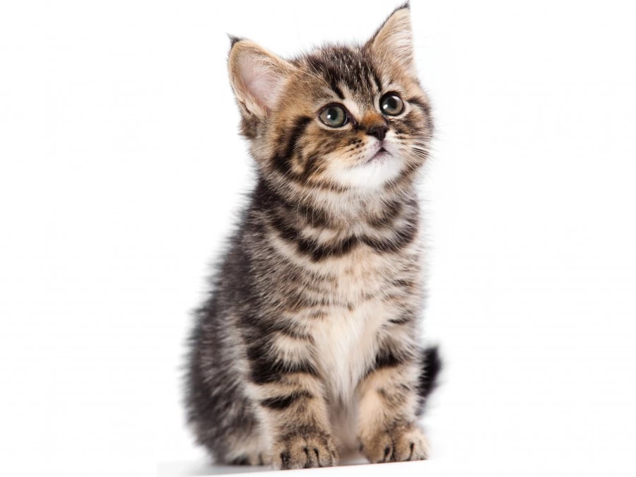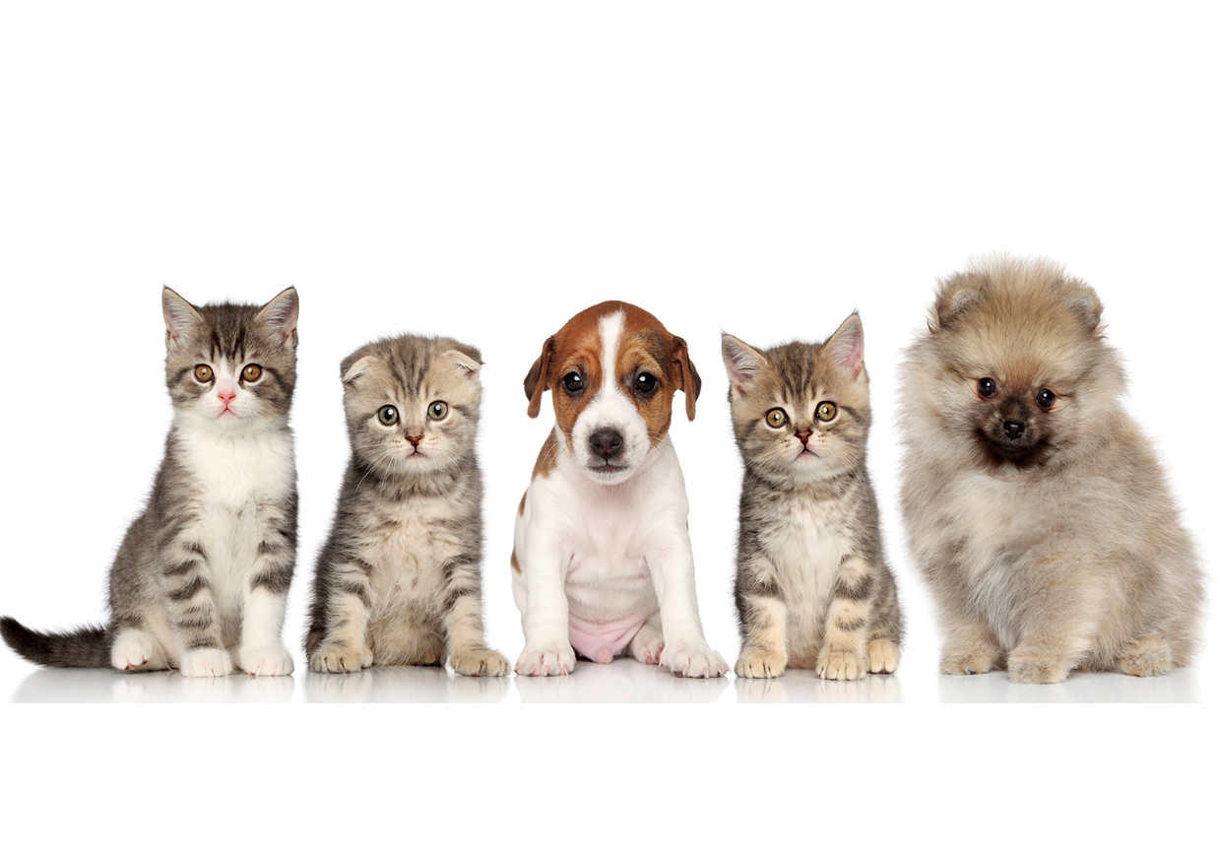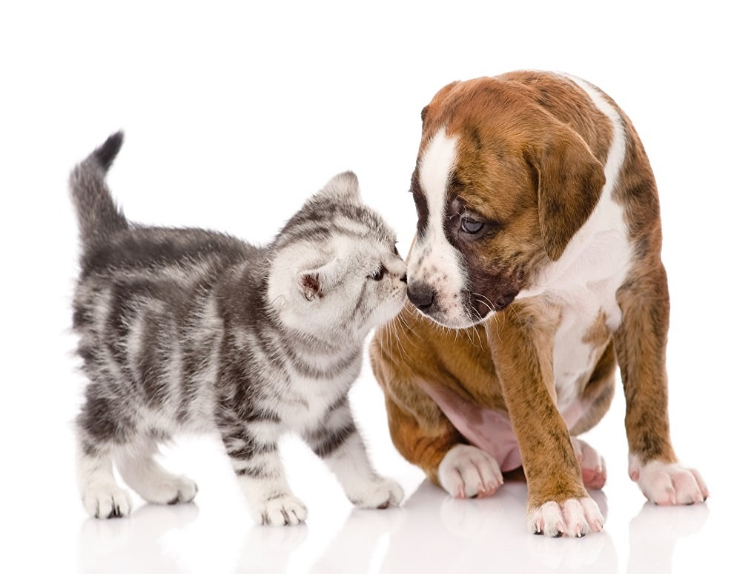

**ДОМАШНИХ ЖИВОТНЫХ СЛЕДУЕТ ОБЕРЕГАТЬ ОТ КОНТАКТОВ С БЕЗДОМНЫМИ ЖИВОТНЫМИ.**

**БЕЗНАДЗОРНЫЕ СОБАКИ И КОШКИ ПРЕДСТАВЛЯЮТ БОЛЬШУЮ ОПАСНОСТЬ И ПОДЛЕЖАТ ОТЛОВУ.**

**ДОМАШНИЕ ЖИВОТНЫЕ ДОЛЖНЫ БЫТЬ ЗАРЕГИСТРИРОВАНЫ В ВЕТЕРИНАРНОЙ КЛИНИКЕ И ЕЖЕГОДНО ПРИВИВАТЬСЯ ПРОТИВ БЕШЕНСТВА.**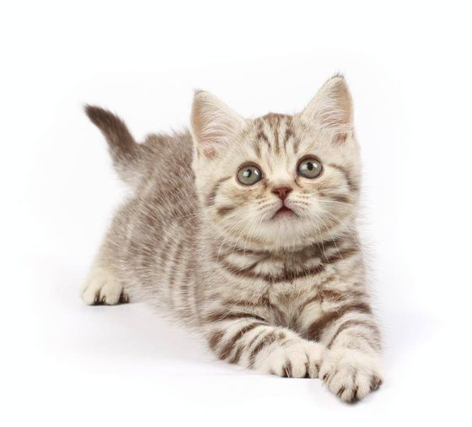

Защитим

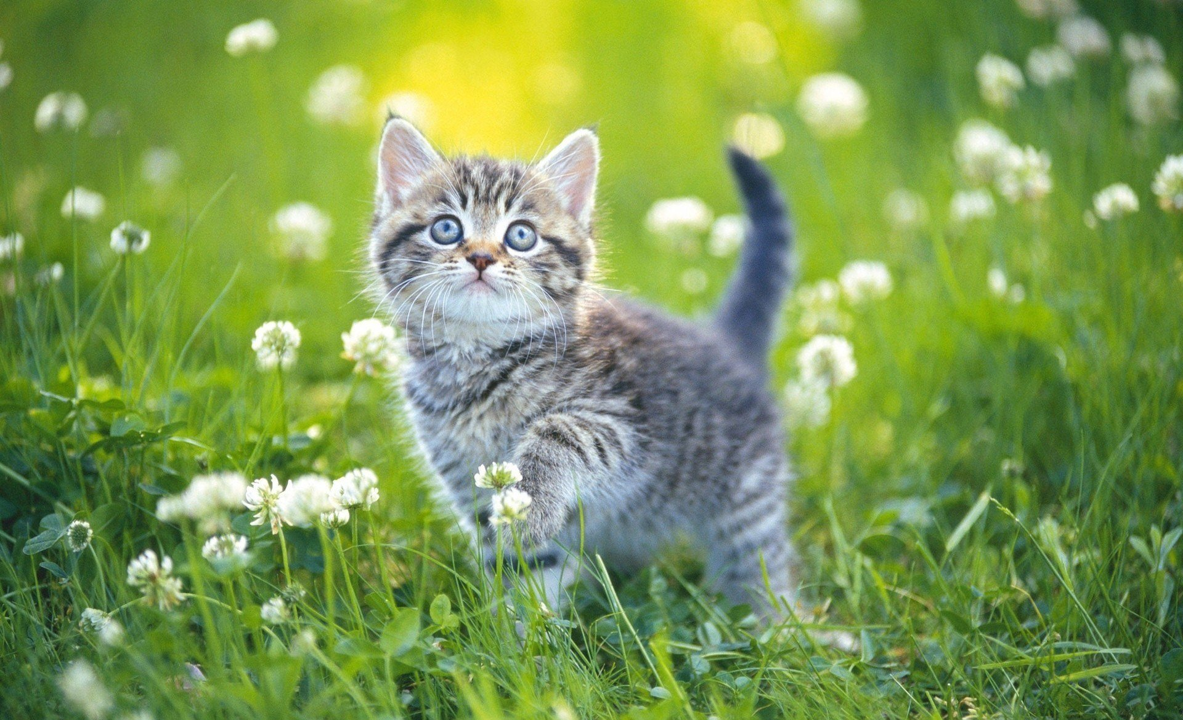

питомцев

